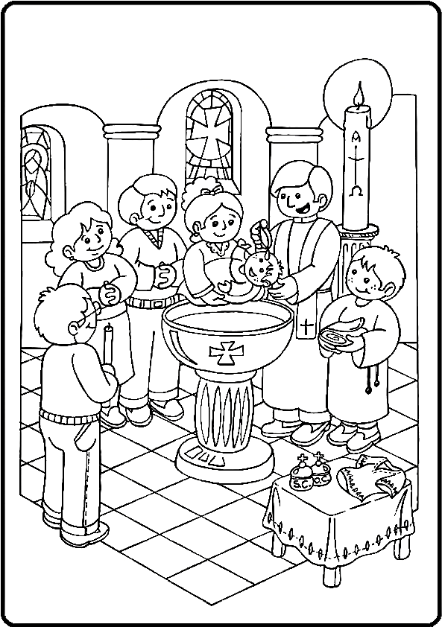
PUZLE. RINCÓN 2º

